Side 920A Handicap Ret Slet bilag til person med handicap
Naviger frem til side 920 | ALT + Q 920
Søg personen frem | Søg personen frem så data er vist i detailvisning på side 920A. | Se evt. Huskeseddel Søg person med handicap side920
Ret Bilag
Vælg det bilag der skal rettes | Klik på det understregede navn i listen med bilag.  Side 920B åbnes. | 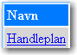
Bilagets data | Det er muligt at rette:  - Bilagstype  - Dato  - Beskrivelse  Felterne er tvungne og SKAL være udfyldt. | 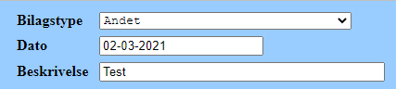
Gem rettelserne. | Klik på Anvend
Ret Bilags-dokumentet
Bilags-dokumentets data | Det er muligt at rette data om selve det vedhæftede dokument.  Klik på det understregede tal i listen med bilags-dokumenter på side 920B. Side 920E åbnes. | 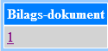
Dokument navn | Det er muligt at rette det vedhæftede dokuments navn.
Gem rettelserne. | Klik på Anvend eller OK
Vis dokument  (i dokumentprogram) | Det er muligt at få vist det tilknyttede dokument.  Klik på Vis i listen med bilags-dokumenter. Dokumentet åbnes i dokumentprogrammet.
Slet Bilag og bilagsdokument
Vælg det bilag der skal slettes | Klik på det understregede navn i listen med bilag.  Side 920B åbnes.
Bilags-dokumentet | Klik på det understregede tal i listen med bilags-dokumenter.  Side 920E åbnes.
Slet dokument | Klik på Slet på side 920E. Og klik OK til at du vil slette. | 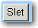
Slet Bilag | Klik på Slet på side 920B. Og klik OK til at du vil slette.
Version 5.0 | Dato: 29.03.2021/MIL

